基于CDIO与OBE结合的教学管理平台（一期）招标需求

检验医学院
2020年5月19日
目 录
1 建设内容 3
2 需求背景 3
3建设目标 3
4需求描述 4
4.1 总体需求 4
4.1.1 系统角色 5
4.1.2 系统主要功能模块 6
4.1.3 信息导入与输出 7
4.1.4 后台功能需求 7
4.2 系统架构 8
4.3 功能描述 9
4.3.1 专业课堂教学过程互动管理 9
4.3.2 在线编程过程管理系统OnlineJudge 15
5 集成与数据标准 19
5.1.数据集成 19
5.2.应用集成 20
5.3 业务规范和执行标准 21
5.4 信息安全保密法规 21
5.5 软件工程国家标准 21
5.6 软件行业标准 22
5.7 技术与性能需求 22
5.8 安全要求 23
6项目成果提交 23
7 实施与验收要求 24
7.1 项目周期 24
7.2 产品安装与调试 24
7.3 系统初验与试运行 25
7.4 系统最终验收 25
8 技术支持服务要求 26
8.1 维护服务 26
8.2 现场技术支持服务 27
8.3 版本升级服务 27
8.4 培训要求 27

1 建设内容
医学信息工程专业课堂教学过程互动管理及OnlineJudge系统。

2 需求背景
当下工科教学理科化，通识教育与工程教育、实践教育与实验教学之间认识模糊，工程教育与行业企业脱节，课程教学多采用“先基础理论后实践操作”，即“课程灌输式授课，机房分散练习，学生课外自学”的教学模式：
1、缺乏学习、运用和互动数据，难以构建教与学闭环。
2、缺乏企业（行业机构）参与教学，难以形成社会竞争力。
3、缺乏教学结果导向，难以制订学生综合评估体系。
4、缺乏灵活学习机制，难以激发学生学习潜力。
这样的教与学很难达到我们对学生如下能力培养的期待：
软件设计思维，计算机技术能力，医学知识，信息项目管理，人文素养，团队合作，社会责任。

3建设目标
建设总目的实现课堂教学过程互动管理系统和在线编程过程管理系统OnlineJudge。
以医学信息工程专业为例，构建基于CDIO与OBE理念结合的新工科教学体系，以达成新形势下健康产业对医学信息工程专业人才提出的新要求：
（1）不仅需要在信息技术工程专业上学业精深，而且应具有医学学科“学科交叉融合”特征；
（2）不仅能运用所掌握知识去解决现有问题，而且具有不断学习新知识、新技术能力；
（3）不仅在技术上优秀，同时懂得医疗、安全和管理，而且兼具综合创新素养；
（4）不仅可搭建医疗业务与信息技术融合的桥梁，同时拥有需求分析、框架构建和项目全生命周期管理能力；
（5）不仅获得国家教育部门的学历证书，同时取得可证明职业能力的创新创业成果和国家软件考试相关证书。

4需求描述

4.1 总体需求
课堂教学过程互动管理系统和OnlineJudge系统主要用于记录医学信息工程师生记录教与学的轨迹以及达到一个及时反馈的目的。它以项目生命周期和结果导向为基线，结合计算机课程特点，全过程、全覆盖、全环节管理学生的学习、练习、考试、实习以及项目训练。
医学信息工程专业为4年制本科教学。教学96周，考核11周，毕业实习＋论文设计48周，军训和毕业教育3周以及机动(社会实践)5周。
在设计这个系统中要体现多学科交叉融合能力的指标，即可以反映医学信息工程专业的医学知识与计算机信息技术知识之间的融合，反映用户单位、社会需求和技术趋势对医学信息工程人才的要求，又能促进学生自觉、主动去完成指标，也是这个系统应该体现的最主要功能。

4.1.1 系统角色
系统主要面向三类人员：学生、老师及实习合作单位
1、学生：当下一届学生总数约30人，未来几年将达到1000人的规模，身份信息通过数据中心导入，由相关老师确定。
2、实习单位：总数不固定，但每年有增减。每个实习单位有若干名实习带教老师，实习带教老师身份信息由实习单位维护录入，经学院审核通过有效。
3、学院：主要有2类人员参与。一类是学院管理人员，包括院办主任、学办主任、教学秘书，主要管理和查看教学信息。一类是教师，用来组织教学以及学生互动 身份信息由学院录入并确定。
能实现不同人员权限管理、未来可能推广到全校范围（增加教务处等）。
表1不同人员权限管理
角  色 | 具体人员 | 身份说明 | 管理权限
学生 | 学生本人 | 学习个体 | 上课过程登记，教师任务在线完成，查看结果等
实习单位 | 实习带教老师 | 每个实习项目1位指导老师 | 填写《项目实习评价表》，提实习意见与建议等
学  院 | 学院管理人员 | 院办主任、学办主任、教学秘书 | 后台数据管理及查看、分析
 | 老师 | 课程负责教师 | 课堂管理，学生作业管理等

4.1.2 系统主要功能模块
系统具有2大模块功能：课堂教学过程互动管理和在线编程过程管理系统OnlineJudge。
- 课堂教学过程互动管理包括
- 超级管理员：展示看板，课堂管理，考勤管理，教学评价，课件管理，同步放映管理，话题管理，测验管理，作业管理等。
- 教师端：基本教学数据管理，课程公告，课程信息管理，课件管理，考勤管理，同步放映，话题讨论，随堂测试，作业管理，教学评价，学生分析，通讯录，素材管理等。
- 学生端：课表管理，获取校历，公告查看，各类评级考试查询入口，考勤管理，课程资源，话题讨论，随堂测试，教学评价，作业缴交，通讯录等。

- 在线编程过程管理OnlineJudge包括
- 教师端：
Pc端：题库类目(包括 查看题库列表和清单，创建题目，修改题目，删除题目，历史答题记录，快速筛选和导入功能)，组织架构管理(院系分类，班级分类，权限校色管理，各类根据院系或班级进行分类筛选的可视化数据界面)，课程功能(包括导入课程，手动建立课程，修改课程基本信息，发布课程通知提醒，关联课程学生，教师个人按课程分类的自定义题库操作，作业模块，课堂演练，测试)，代码运行环境模块(Java,C及C++,Python3及其他后续可拓展语言)
- 学生端：
PC端为主：课程信息查询，题库类目(包括 题库列表，题库分类筛选功能，难易度分级，算法分类，进度管理，历史答题记录及其图表化等)
小程序端为辅：查看课表信息，查看对应课程详细数据，题库和作业对应的移动端功能，扫描功能等。
根据实际情况，能实现功能模块的增减。

4.1.3 信息导入与输出
要求系统在电脑端实现信息的导入与输出功能

4.1.4 后台功能需求
后端管理功能必须以学校为组织框架，可以按照学院、专业、班级进行管理，以方便全校推广使用。
后台支持4.1.2的2大模块功能。后台功能包括支持数据的筛选和导出，工作量统计等功能。后台功能还包括支持学习异常情况报警等功能。

4.2 系统架构

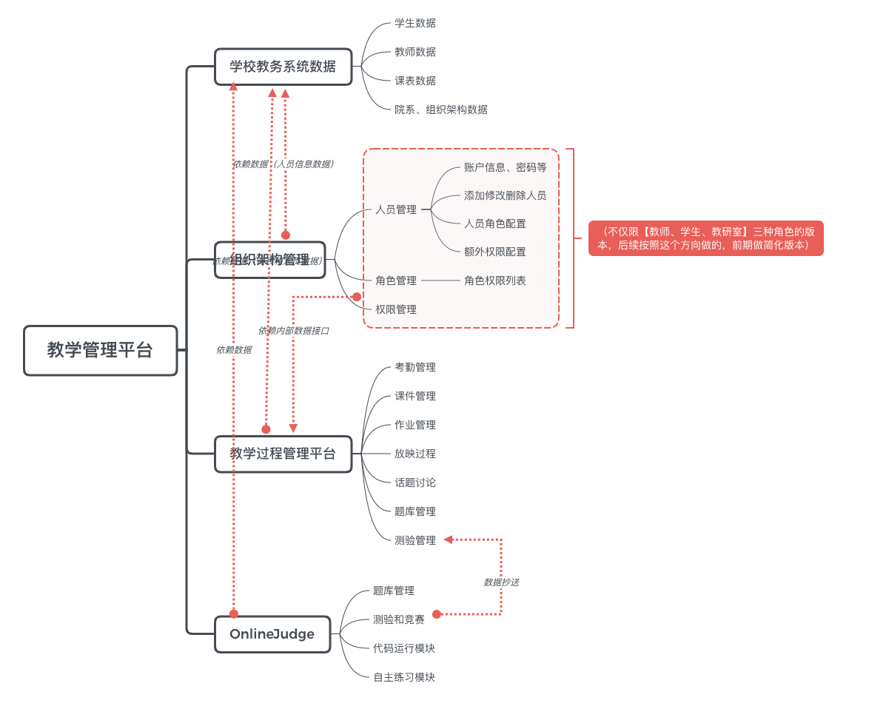
图1.总体架构
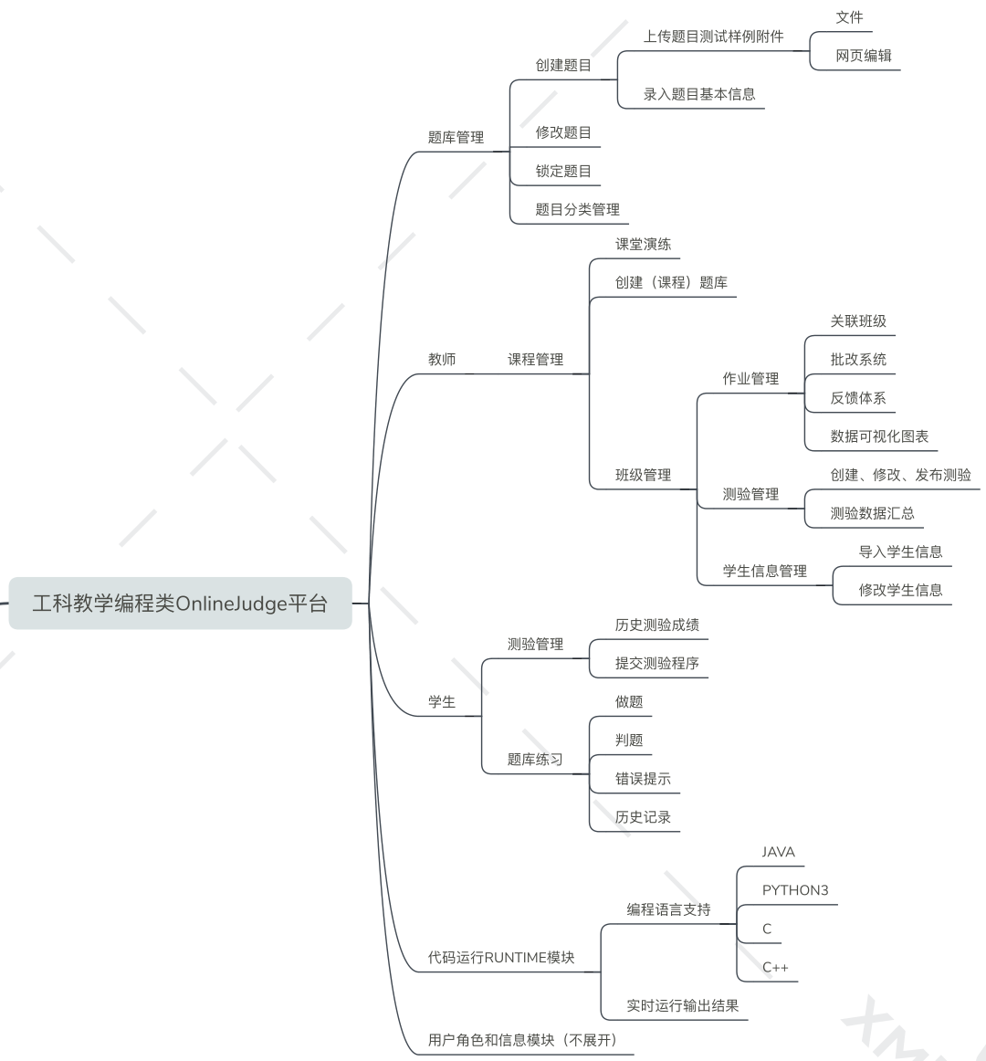
图2. 在线编程OnlineJudge模块

4.3 功能描述
专业课堂教学过程互动管理及OnlineJudge系统不是互相独立的，而是数据同源。主要包含但不仅限于以下功能：

4.3.1 专业课堂教学过程互动管理
目前包括如下八块内容：
- 考勤管理
- 课件管理
- 作业管理
- 放映过程
- 话题讨论
- 题库管理
- 考试
- 测试

- 超级管理员 [PC]
- 展示看板：显示课程数据、正在开课的课程数据、学生总体考勤数据、随堂测验数据、作业数据、问卷调查数据、课堂讨论数据、课程课件数据等扇形图或者饼图。
2.教学管理
（1）课程管理:
（a）展示管辖范围的所有课程(搭配权限管理体系系统，具体核心API由权限管理系统提供)
（b）课程的基本信息
（c）课程的课堂互动数据
（2）考勤管理:
（a）呈现每个班的考勤情况以及考勤排名
（b）呈现每个课程的考勤情况以及考勤排名
- 呈现每个学生的考勤情况以及考勤排名
（3）教学评价:
（a）创建教学评价指标
（b）教学评价指标库，指派给每个课程的
（4）课件管理:
（a）展示每个课程的课件列表
（b）课件的下载数据
- 课件的转发数
（5）同步放映管理（存储空间和使用需要另外付费）:
（a）展示每个课程的同步放映课件列表
（b）同步放映次数以及排名
（c）同步放映转发数
（6）话题管理:
（a）展示每个课程进度下的话题列表
- 话题详情以及话题讨论记录
（7）测验管理:
（a）展示每个课程的测验列表
（b）每个测验详情以及测验作答情况
（c）分析每个班级、每个学生的测验分析.
（8）作业管理：
（a）展示每个课程的作业列表
（b）每个作业详情以及作业完成情况，不仅能展示分数的分布情况，还要分析错题率，学生作业前后对比等。
- 分析每个班级、每个学生的作业完成情况
- 教师主要功能
教师功能：PC端全部实现，小程序部分实现；涉及大量数据和图表的模块仅存在于PC端，手机端不适宜进行表格类操作。
- 基本教学数据
1）课程数据展示
2）教师课表，这个课表是获取教务系统内的课表(需要数据获取和对接完善)
3）其他相关数据或者操作入口
2. 课程公告
1）发布课程公告
2）允许添加图片和文件，方便教师发布课程通知或者预习通知
3. 课程信息
1）同步教务系统内的课程信息
2）方便教师查看课程教学管理计划
4. 课件管理(空间和使用流量按量付费)
1）上传课件，教师可以通过PC管理端上传自己的备课课件；教师也可以从自己的课件库里面导入课件
2）课件的形式：常见的文档格式如word、excel、txt、ppt，以及程序格式 .cpp .java .py等
3）课件预览、下载、转发至其他课程共享
5. 分组管理
1）手动分组、自动分组
2）方便教师将学生分组管理，分组分派作业等
6. 考勤管理
考勤方式有三大类
1）支持动态二维码扫描考勤。教师打开PC投影，学生扫码，自动获取学生考勤详情。自习课考勤，不用打开电脑，自己用手机考勤。学生用APP直接扫教师手机上的二维码自动形成考勤数据
2）抽查点名，教师可以随机抽查任意数量的学生考勤。
3）名单考勤，方便教师记录线下考勤记录。
7. 同步放映
1）上传同步放映文件，教师在PC管理后台上传同步放映PPT 2）可以预览、转发同步放映PPT文件。
3）播放同步放映PPT文件，并控制学生手机屏幕和教师屏幕同步。
8. 话题讨论
1）教师根据自身需求，可以开启话题讨论。
2）每个课程进度都可以创建话题讨论。
3）话题讨论的形式文字+图片。
4）每个话题都对应一个讨论组，教师和学生可以在这个讨论组里面用即时通讯方式，针对话题讨论。
5）每个话题都可以转发到其他课程进度。
9. 随堂测验
1）教师可以根据课堂需求，创建随堂测验，手动开始、手动结束
2）随堂测验题型全部是客观题，包括单选题和多选题
3）随时对学生作答情况进行分析，准确获取学生学习详情
10. 作业管理
1）教师可以根据课程学习情况，布置课堂作业和课后作业
2）作业分三种类型：线上作业、文件上传作业、线下作业全面支持教师布置作业需求
3）作业题型可以有客观题也可以有主观题
4）教师可以随时对学生完成作业情况进行实时分析，诊断学生学习情况
5）对未缴交作业的学生，有催缴提醒
11. 教学评价
1）教师可根据教学计划，实现每堂课一评价
2）教师选择评价指标，发送给学生，方便学生对课程进行客观评价
3）显示每个课程进度学生平均评价分数
12. 学生分析
1）显示上这门课班级的所有学生的基本数据
2）显示这个班级考勤、互动、测验、作业学生数据分析以及排名等
3) 显示特点学生的具体数据
13. 通讯录
1）展示全班学生通讯录
2）方便师生交流，学生与学生之间交流
14. 素材管理
1）题库管理、话题库管理、测验管理
2）课件、音视频、图片等上传素材管理

- 学生主要功能如下 （小程序为主，PC端为辅）
1. 课表
自动从教务系统获取学生课表，课表信息实时同步教务系统信息，做到教师调课，学生可以及时获知
2. 校历
自动获取教务系统的校历，学生随时随地学校教学计划
3. 公告查看
查看教师发布的课程公告，第一时间了解课程要求
4. 各类评级考试查询入口
1）全国大学生英语四六级查询（CET）
2）全国计算机等级考试查询（NCRE）
3）全国计算机应用水平查询（NIT）
4）全国英语等级考试查询（PETS）
5）中小学教师资格考试查询（NTCE）

4. 考勤管理
查看自己各个课程历史考勤记录
5. 课程资源
查看教师公开课件资源
6. 话题讨论
针对教师课堂提出的话题，在讨论组里面进行讨论
7. 随堂测验
1）完成课堂教师发布的随堂测验
2）查看自己的测验成绩以及排名
3）查看自己的测验结果分析
8. 教学评价
根据教师开启的课程评价，公正的给每个指标打分
9. 作业缴交
1）在教师设置的作业时间范围内，将作业按时缴交
2）线上作业，直接在APP内作答，老师批复后可以查看到作业结果，并可以观看到作业结果分析
3）线下作业，只需要在规定时间内缴交到指定老师，并在线上确认已提交，方便老师确认查看。
4）文件上传类型作业，将作业文件在PC端上传文件，供教师批阅
10. 通讯录
1）展示全班学生通讯录
2）方便师生交流，学生与学生之间交流

4.3.2 在线编程过程管理系统OnlineJudge
学生以PC端为主，学生PC端主要功能：
1．课程信息
2.题库类目（核心功能）
（1）题库列表清单
（2）题库分类筛选功能
（3）难易度分级功能
（4）算法分类
（5）进度管理
（a）做题进度统计
（b）数据统计
（6）历史答题记录
（a）答题记录类目筛选（Accept ，Wrong Answer ，Runtime Error 、Compiler Error、Time Limit Exceeded 等 ）
（b）已解决、未解决、尝试但是未解决 三个类目分类。
3. 题库分类集功能（题集[Collection]功能）学生可以自己对题目进行采集，加入自定义的名称题库（附加功能1，在后续实现）
4. 作业类目（核心功能[可选]）
（1）查看课程作业
（2）完成作业和提交
5. 题目竞赛 （核心功能[可选]）
（1）报名进行题目竞赛
（2）参与竞赛评比
（3）竞赛历史功能
6. 积分系统（附件功能2）
7. 圈子（根据题目分类，每个题目包含一个微型贴吧或论坛 ，学生可进行回复和发帖请教等 ） （附加功能3）
8. 个人信息管理模块
（1）昵称、头像
（2）手机号或邮箱管理
（3）其他个人信息

学生小程序主要功能：
1 查看课表信息。
2. 查看对应课程的详细数据。
3. 题库和作业对应的移动端功能 [ 包含但不限于（查看历史的题库记录、测试记录及成绩等）考虑到学生很难在手机上进行编程操作，仅提供查看题目和记录的功能，不提供实际的编程环境。]
4. 扫码功能（触发多个功能的入口）

教师PC端主要功能：

1.题库类目（核心功能）（需要管理员权限）
（1）查看题库列表和清单（ 解题详情 尝试次数以及通过率等 ）
（2）创建题目
（a）题目描述（支持文本、列表、图片、代码块等）
（b） 难易度分级，可根据题型分类进行难易度呈现。
（c） 算法分类、标签，对题目进行标签式分类，方便教师在创建测验或者作业时进行快速选择。
（d）测试样例和输出上传
（3）修改题目（已上线并有同学进行练习的题目不允许修改，防止数据出错）
（4）下架和删除题目（删除题目可进行恢复）
（5）历史答题记录
（6）快速筛选和导入的功能。
2. 组织架构管理（需要管理员权限）
（1）院系分类（需要院系数据和班级数据支持）
（2）班级分类
* 编辑班级学生（微调学生数据 附加功能4 不建议修改）
（3）权限角色管理（管理员权限等 附加功能5）
（4）各类根据院系或班级进行分类筛选的可视化数据界面和图形（需要1、2前置）
3.课程功能
（1）导入课程（需要课程信息数据支持）
（2）手动建立课程（DIY课程，和导入课程 选择一项实现） （3）修改课程基本信息。
（4）发布课程通知提醒。
（5）关联课程学生（如选择导入课程，则自动关联学生。如选择手动建立课程，则需要EXCEL导入或者由学生扫码关联。）
（6）支持教师个人按课程分类的自定义题库操作。
（7）作业模块
(a)发布作业
(b)自动收缴作业（支持自动截止、逾期不得提交作业）
（8）课堂演练、测验（实时进行一场程序测验，反映学生真实的学习情况，实时收集数据，通过图表信息呈现结果，支持成绩EXCEL导出）
(a)发布一场测验
(b)修改测验基本数据（仅支持在测验开始前修改）
(c)测验数据汇总
(d)测验学生排名
- 平时成绩（在学期结束时一键汇总学生的平时成绩）
4.代码运行环境模块
- Java
- C及C++
- Python3
- 其他后续可拓展语言

5 集成与数据标准

5.1.数据集成
1.由数据中心提供接口，系统读取接口对应的信息。几个重要接口如下（包括但不限于这几个，根据后续增补实际功能需要酌情增加）：
    - 根据教务系统账户信息能获取到学生或教师的基本信息，班级信息，院系等信息。
    - 根据学生或教师的编号能获取到对应的课表信息。
    - 根据课程编号能获取到课程信息。
2.备选方式：提供数据库访问接口（IP和端口）和只读用户账户，直接对数据库进行读取（保证对数据进行只读操作，防止意外修改数据库数据）。
3.写回数据需要教务系统开发者的支持，否则不能在原有的系统中呈现（呈现功能需要单独开发）。本系统提供外链的形式，点击某个链接跳转到本系统的某个页面，不进行数据写回，系统服务器持有这些数据。
4.系统设计必须符合我校《杭州医学院数据标准规范》。根据学校数据中心标准接口，实现与学校数据中心平台数据交换，实时同步。
5. 中标方对本项目的报价应包含所有的集成费用（与数字化校园的统一身份认证、单点登录和校园统一门户平台、与学校数据中心平台数据交换等接口,支付第三方的接口费用）。

5.2.应用集成
我方提供学校微信校园卡和内网门户单点登录接口，中标公司实现与数字化校园( 师生服务平台、微信校园卡)的统一身份认证和单点登录。

5.3 业务规范和执行标准
业务办理过程中涉及的法律文书等表格要符合国家及有关行业的标准和规范。系统的业务表格和统计表格要在本系统建设过程中进行补充、完善、修订。本系统引用国家标准行业标准，总体建设与信息资源平台保持一致性。
- 国家标准
GB/T 7027-2002 信息分类和编码的基本原则与方法；
GBT 7408-2005 数据元和交换格式信息交换日期和时间表示法；
汉字编码标准 统一采用GB13000的编码方法和字符集；

5.4 信息安全保密法规
- 中华人民共和国计算机信息系统安全保护条例；
- 计算机信息系统保密管理暂行规定；
- 涉及国家秘密的通信、办公自动化和计算机系统审批暂行办法；
- 计算机信息系统安全专用产品检测和销售许可证管理办法；

5.5 软件工程国家标准
- 信息技术软件生存期过程 GB/T 8566-1995
- 计算机软件产品开发文件编制指南 GB8567-88
- 软件工程术语 GB/T 11457-1995
- 计算机软件质量保证计划规范 GB/T 12504-90
- 计算机软件可靠性和可维护性管理 GB/T 14394-93

5.6 软件行业标准
- 计算机软件产品开发文件编制指南 GB/T8567-1988
- 计算机软件需求说明书编制指南 GB/T9385-1988
- 计算机软件测试文件编制规范 GB/T9386-1988
- 计算机软件质量保证计划规范 GB/T12504-1990
- 计算机软件配置管理计划规范 GB/T12505-1990
- 软件维护指南 GB/T14079-1993
- 计算机软件可靠性和可维护性管理 GB/T14394-1993
- 计算机软件单元测试 GB/T15532-1995
- 软件支持环境 GB/T15853-1995

5.7 技术与性能需求
系统要求采用B/S结构，兼容主流的浏览器，如IE、Chrome、Firefox、360等结构，采用Oracle数据库，可运行于Unix、Linux、Windows等高安全性操作系统。系统可在操作系统、数据库、应用服务器之间的平滑迁移。开发技术应采用目前业界主流的软件技术、组件技术、数据标准及相关技术规范，使系统功能最优化，同时将整体系统内部在技术上的相互依赖性减至最低。
移动端的开发要求基于HTML5或小程序的移动应用框架，能支持iOS、 Android、 WebOS 等。

5.8 安全要求
（1）提供后台访问管理日志，详细记录后台登陆人员的具体操作流程、操作内容、操作时间、登录IP。
（2）通过公安部门认可的第三方安全公司安全扫描测试、渗透测试、漏洞扫描测试等。*以上为系统的初步需求，具体需求以中标后现场调研为准！

6项目成果提交
课堂教学过程互动管理及OnlineJudge项目知识产权（包括软件著作权等）属于杭州医学院，根据项目实施具体情况，主要提交如下内容：
1、业务系统的原始素材，包括设计图片、模型等。
2、提交的技术文档包括：
- 业务需求确认书
- 软件需求规格说明书
- 概要设计说明书
- 接口设计说明书
- 数据库设计说明书
- 详细设计说明书
- 测试方案及测试用例
- 测试反馈文档
- 技术测试文档
- 业务测试报告
- 第三方测试报告
- 系统安装部署手册（系统安装、部署、数据库密码、数据备件策略等各类参数）
- 培训材料（用户操作手册）
- 试运行申请
- 试运行报告
- 系统上线申请
- 联调测试文档
- 应急文档
- 源代码(不用打印，只需刻盘。已是成熟产品可以不提供，但针对我校的开发部分必须提供)
投标人在项目验收时向用户随软件交付完整的技术文档，提交的技术文档的内容必须与所提供的产品相一致，并应尽可能详细。

7 实施与验收要求

7.1 项目周期
合同签订后，课堂教学过程互动管理模式在2个月内完成上线运行，OnlineJudge模块在4个月内完成上线运行。
期间若需求增加、变更以及修改需要提交工单，并增加相应的开发周期。

7.2 产品安装与调试
投标人应派遣技术人员组成工作小组到采购人指定的现场实施技术服务，包括软件安装、调试和调优服务、版本更新、现场培训等服务。软件安装、调试的主要目标是使产品能够在用户指定的环境中正常运行。
投标人在安装软件之前，应先对用户的相关人员进行现场培训，并在用户相关技术人员的监督下进行软件安装、调试和集成。投标人不得在现场安装未经用户批准的其他任何产品。

7.3 系统初验与试运行
软件到货验收、安装、开发实施并调试完成后，经过用户的认可后，由用户组织初验。软件安装调试完成并通过初步验收后，投入试运行，在试运行期间，投标人应使任何故障或问题都能在收到故障通知后尽快（节、假日也不例外）被修复和解决，并给出详细修复细节报告，所有试运行期间软件的修改和变化都应在试运行结束后提供书面和电子文档。试运行期到后1个月内可进行终验。

7.4 系统最终验收
最终验收合格的条件必须至少满足：
① 已提供了本项目的全部产品和资料；
② 试运行时间满足项目要求；
③ 试运行时出现的问题已被解决。
验收形式：业务系统使用单位（处室）出具正式《使用报告》，图书馆（信息技术中心、现代教育技术中心）出具正式《数据交换报告》，组织专家组评审，出具《专家评审报告》。
终验结束后，进入技术支持服务期，技术支持服务期为最终验通过后3年时间。

8 技术支持服务要求

8.1 维护服务
投标人应协助用户完成日常系统及应用的维护工作，保证系统的正常运行。维保时间为___年
投标人应提供7*24小时互联网/电话技术支持、5*8小时及7*24小时(对业务的正常运行造成重大影响的问题，如系统崩溃、无法启动、拒绝连接等)远程维护支持；对用户提出的预防性维护要求应在2小时内做出实质性响应，及时解决系统运行中的问题。对用户提出的故障性维护要求应在半小时内做出实质性响应，及时解决系统运行中的问题。（或在用户要求的期限内及时解决系统运行中的问题。否则，由此而带来的损失，由投标人承担相应责任。）
系统运行过程中如果出现技术故障（如服务中断、数据丢失、主要功能不能正常工作等）或与其他产品发生冲突，投标人应保证提供6小时内解决此类问题的紧急预案方案，以恢复故障，使系统得以正常运行。
系统运行过程中如果发生故障，投标人需启动公司的多层技术资源支持，帮助客户排查问题，直到问题最终获得妥善处理。对于客户系统的重要问题，投标人至少每天汇报一次问题解决情况。在整个系统设计没有单点故障的情况下，故障恢复期间应确保系统不中断。

8.2 现场技术支持服务
投标人服务人员应在收到用户故障通知并经用户方负责人批准后2小时内赶到现场，并同时提供远程服务。现场技术支持服务结束时须填写现场服务报告，相关负责人签字。

8.3 版本升级服务
投标人应向用户免费提供并授权使用最新推出的版本、小版本升级、补丁和相应软件。投标人应及时向用户通报软件升级情况及升级建议，提供软件升级补丁和远程电话支持升级服务。投标人把测试稳定的版本、说明文档（如补丁说明、新增功能说明、对应用的影响说明等文档）分发给用户，如果用户有升级的需求，投标人将协助用户进行升级的测试、安装、调试，让系统稳定、健康的运行。

8.4 培训要求
投标人应向用户管理人员、技术人员等提供相关培训，保证用户能够进行软件的运行管理、操作、维护，故障分析处理等工作。具体要求如下：
培训对象：用户（使用人员、管理人员、开发人员）及与本项目有关的其他人员；
培训内容：本项目所涉及的所有软件系统的基本原理、技术特性、操作运行、管理维护等，在该平台软件上基础数据初始方法、平台软件维护方法、使用方法等，以及中标人认为需要培训的内容。
培训教材：针对系统管理人员、使用人员、开发人员分别提供培训教材，教材包括纸质版和电子版。
培训日期及方式：由用户商定，时间以学会为标准。
投标人应将培训相关费用计入投标总价。

